Tisková informace

Tisková zpráva

Co všechno připravily jihotyrolské farmy Roter Hahn pro cyklisty a cestovatele

**Okouzlující výlety na kole po Jižním Tyrolsku**

**Praha, 19. duben 2021** – *Všichni se těšíme na dovolenou, po náročném období si ji jistě zasloužíme! Máte-li rádi aktivní odpočinek v krásné přírodě, pak vás jistě nadchne okouzlující krajina Jižního Tyrolska. Mimo jiné je to skvělé místo pro pěší turistiku i cyklistiku. Tento severně položený italský region nabízí přes šest set kilometrů kvalitních cyklostezek a dokonalé zázemí pro cyklisty v podobě kvalitního ubytování na jihotyrolských farmách Roter Hahn.*

Cyklistice se v Jižním Tyrolsku může věnovat doslova každý. V široké škále cyklistických stezek si vyberou jak rodiny s dětmi a senioři, tak i zkušení sportovci a profesionálové. Systém cyklostezek tu doplňuje i místní železniční dráha, která v létě převáží i kola. Díky ní si cyklisté mohou zkrátit dlouhé přejezdy a vydat se tak do vzdálenějších koutů Jižního Tyrolska. Cesta tam na kole a zpátky vlakem je ideální příležitost vidět krajinu z více úhlů pohledu.

Zajímavostí je, že jihotyrolské cyklostezky byly částečně vybudovány na dnes již nepoužívaných železničních tratích. Výsledkem jsou trasy plynoucí od údolí až po vysoké svahy, z nichž je skvělý výhled na okolní krajinu. Navíc mnohdy vedou po přehradách a mostech, jako je tomu například mezi Bolzanem a Kalternem či cestou z Toblachu směrem do Cortiny.

Každý, kdo hledá kvalitní ubytování v blízkosti cyklostezek, může vyzkoušet jihotyrolské farmy Roter Hahn, které nabízí ubytování specializované pro potřeby cyklistů. A jsou zde dobře připraveni! Poskytují nejen parkování pro vozidla, ale také vlastní zamykatelnou místnost pro jízdní kola, prostor pro jejich umytí a také dílnu určenou k případným opravám kol. K dispozici zde bývá i sušárna s prádelnou na sportovní oblečení. Majitele elektrokol jistě potěší připravené nabíjecí stanice. A ten, kdo se pro cyklistiku rozhodne až na místě, může využít zapůjčení kol, které je zde většinou zdarma.

Jedna z farem, která je speciálně zaměřená na cyklisty, je **Häuslerhof,** nacházející sev oblasti Natz/Schabs. Místní farmář Konrad Dalazer je certifikovaným průvodcem pro výlety na horských kolech. Může tak svým hostům s plánováním výletu nejen dobře poradit, ale také je doprovodit. Farma se nachází poblíž jablečných plantáží jen necelé tři kilometry od nových cyklostezek Brixen-Bruneck a Schabs-Sterzing.

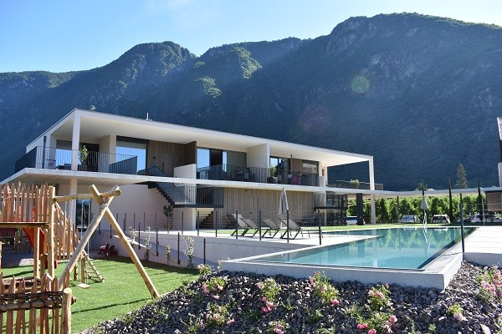Další farmu zaměřenou na cyklisty **Feldhof ve Vilpianu** vedou farmáři Gabi a Christian Thurnerovi. Jsou to rovněž certifikovaní průvodci pro horská kola a již přes deset let své hosty doprovázejí na cyklistických výletech. Turisté se od nich dozvědí mnoho zajímavostí o místní lidech či krajině, jsou to informace, které byste jen těžko hledali tištěných průvodcích. Cyklotrasy určené jak pro rekreační cyklisty, tak i profesionály vedou přímo kolem jejich farmy. Vydat se můžete třeba na sever podél břehu řeky Etsch, přes jablečné sady a vinice až do Merana. Pokud se vydáte na jih, projedete místními vinicemi až do nížin vedoucích od Kalternského až po Gardské jezero.

Jestli jste se již rozhodli pro dovolenou na kolech, to nejlepší ubytování můžete vyhledávat v nově aktualizovaném katalogu, dostupném online na [**www.roterhahn.cz**](http://www.roterhahn.cz)

Fotografie 1, 2: cykloturistika v Jižním Tyrolsku, ©Frieder Blickle, Roter Hahn

Fotografie 3: Farma Häuslerhof v oblasti Natz/Schabs, © Häuslerhof, Natz/Schabs

Fotografie 4: Farma Feldhof ve Vilpianu, ©Feldhof

**Roter Hahn – značka kvality jihotyrolských farem**

Značku kvality Roter Hahn (Červený kohout) představilo v roce 1998 Sdružení zemědělců Jižního Tyrolska. Propojuje farmy, které nabízejí turistům možnost strávit aktivní dovolenou v malebném prostředí Jižního Tyrolska, slunném regionu v italských Alpách. V nabídce je nyní více než 1 600 farem specializovaných na chov dobytka, pěstování vína a ovoce.

Hosté se mohou celoročně ubytovat na farmách v apartmánech či samostatných pokojích, které jsou proslulé svou útulnou čistotou a příjemnou atmosférou. Farmy jsou známé vynikající domácí gastronomií, výjimečnou pohostinností a vzornou péčí o hosty. Nabízejí mnoho příležitostí pro strávení aktivní dovolené.

Návštěvníci se mohou zblízka seznámit se životem na jihotyrolské farmě a ochutnat vynikající domácí speciality – čerstvé mléko, sýry, džusy, chléb a mnoho dalších pochoutek. Farmy jsou skvělým výchozím bodem pro poznávání okolí a nabízejí nespočet možností trávení volného času. Hosté si mohou vybrat od turistiky přes silniční i horskou cyklistiku až po sjezdové a běžecké lyžování a další outdoorové sporty.

Kromě ubytování na farmách provozuje sdružení Roter Hahn rodinné restaurace umístěné přímo na statcích, udržuje tradici řemesel a provozuje také prodejny místních potravinářských specialit. Další informace o Roter Hahn najdete zde: <http://www.roterhahn.cz/cz/>. Katalog, ve které jsou představeny možnosti ubytování na farmách v Jižním Tyrolsku si můžete objednat [zde](https://www.roterhahn.cz/cz/dovolena-na-statku-v-jiznim-tyrolsku/katalog/), na stejném místě v něm můžete online listovat, případně je možné ho stáhnout ve formátu [pdf](https://www.sbb.it/ebooks/roter_hahn/Urlaub_auf_dem_Bauernhof_2021/index-h5.html#page=1) ze stránek [www.roterhahn.cz](http://www.roterhahn.cz/)

Pro více informací kontaktujte:

**Crest Communications a.s.**

Ing. Radka L. Kerschbaumová

Account Manager

mob.: +420 733 185 662

e-mail: [radka.kerschbaumova@crestcom.cz](mailto:radka.kerschbaumova@crestcom.cz)

[www.crestcom.cz](http://www.crestcom.cz/)